Памятка для родителей по мониторингу соцсетей
- Регистрация во «вКонтакте» - www.vkontakte.ru. Желательно зарегистрировать 2 странички: настоящую и под вымышленным именем и возрастом 11-16 лет. Для этого необходимо 2 разных телефонных номера и 2 разных адреса электронной почты.
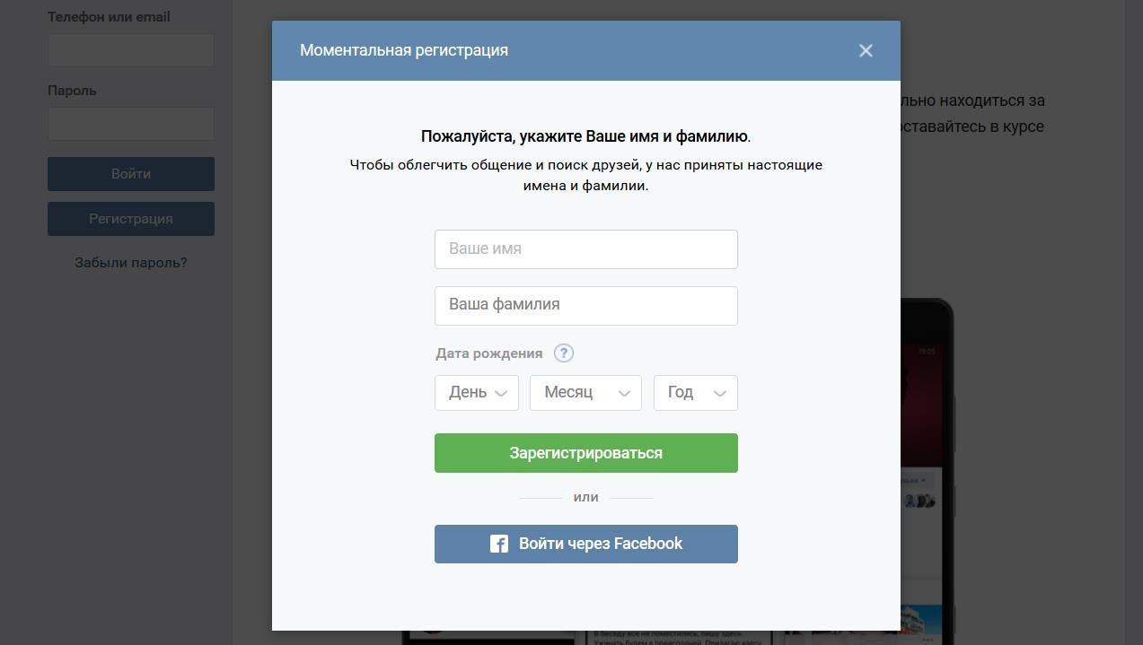
- 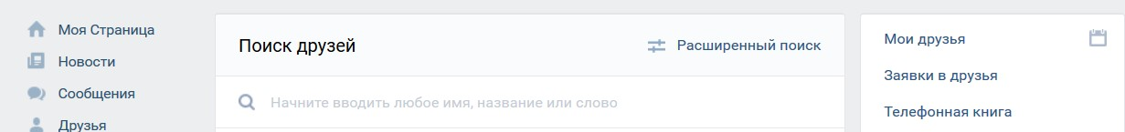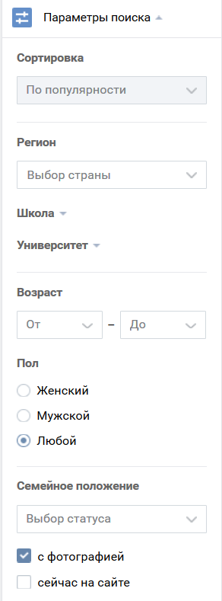Добавиться в друзья к своему ребенку с настоящей страницы, воспользовавшись расширенным поиском друзей.

- Попробовать добавиться к ребенку со страницы с вымышленным именем, чтобы отслеживать страницу: стена – фотографии, хэштеги.
- Поиск групп (Слова-маяки: киты, тихий дом, разбуди меня в 4:20, f57, f58, 150 звезд, Рина, и хэштеги #Мертвые_Души #ff33 #150_звёзд #f57 #f58 #d28 #тихий_дом #море_китов #terminal1281 #тихийдом #морекитов
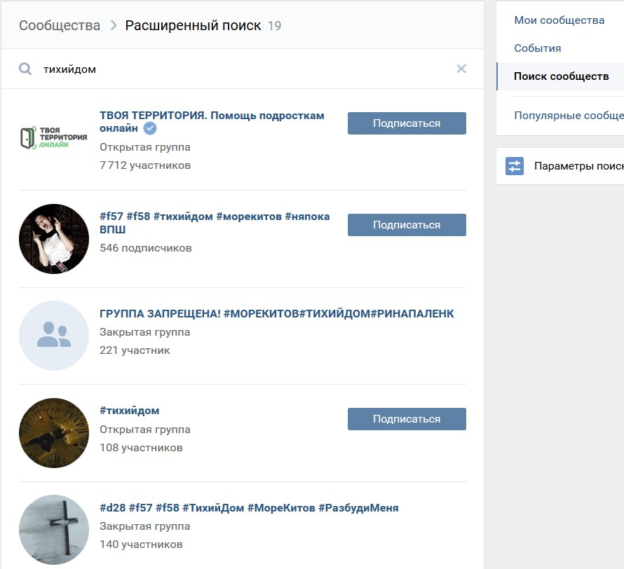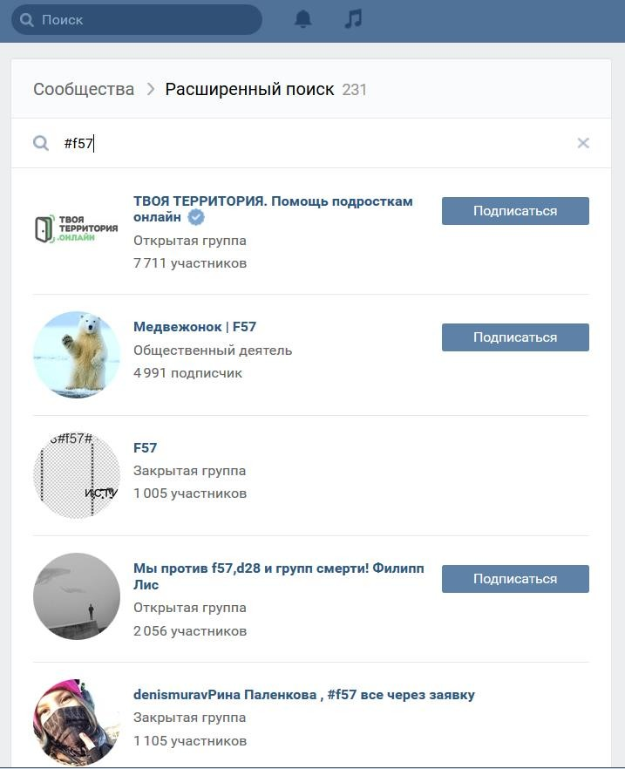#домкитов #китобой #няпока #рина
#infinityeye #420#ДомВернера).

- Вступить в группы, если группы закрытые – необходимо подать заявку на добавление в группу
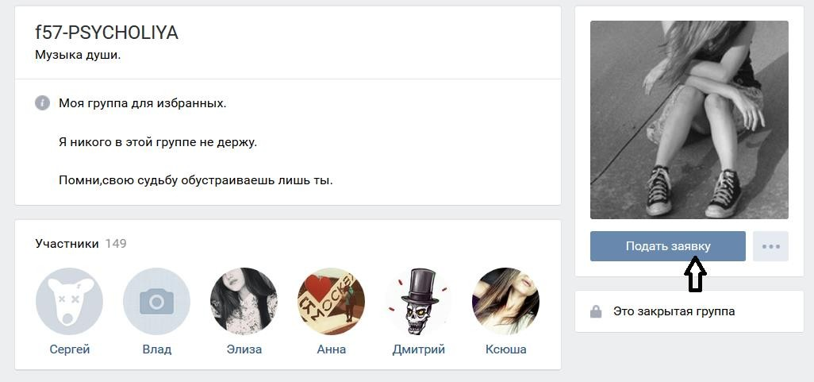
- Просмотреть участников группы на наличие в них ребенка

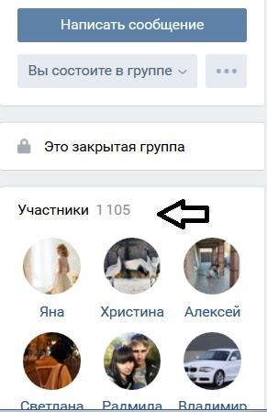
- В случае наличия – проверить активность ребенка – есть ли посты, комментарии.
- Жалуйтесь на сообщества/группы в случае наличия в них признаков пропаганды суицида. Пожаловаться на подозрительные записи/посты групп можно с помощью кнопки «...» в правом верхнем углу каждой записи.
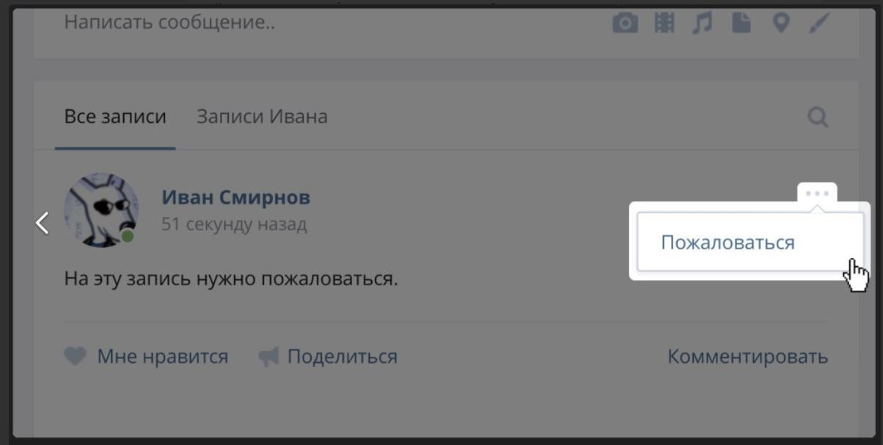
Также Вы можете написать о нехороших сообществах в службу Поддержки. При отправке обращения, пожалуйста, убедитесь в том, что текст содержит ссылки на сами записи, к которым у Вас возникли вопросы.
Для получения этих ссылок достаточно щёлкнуть по дате размещения записи и скопировать содержимое адресной строки браузера. Если речь идёт о закрытом сообществе, стоит приложить скриншоты записей.

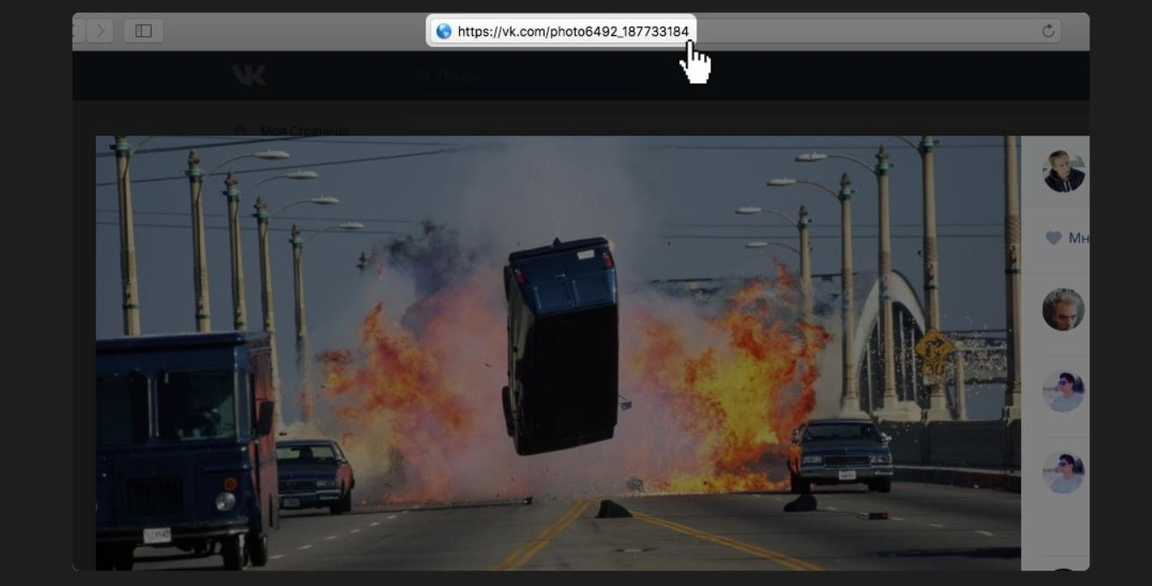
- Бесплатные программы по отслеживанию в помощь: «Интернет цензор», «Супершпион»- http://super-spy.com/ , Nayavu.com


